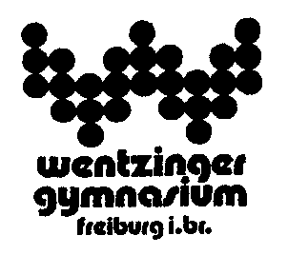
BIOLOGIE - CURRICULUM KLASSE 11 für 1 Schülerstunde

Stand Mai 2013

Kerncurriculum | Bemerkungen/Methoden | Ergänzungscurriculum
Ökosystem  abiotische Faktoren  biotische Faktoren  Stoffkreisläufe  Klimaproblematik mit aktuellem Bezug | Erkennen wechselseitiger Abhängigkeiten  Teamarbeit  Vernetztes Denken  verantwortungsvoller Umgang mit der Natur | Exkursion  wahlweise: See/Teich  Wald
Energiebereitstellung im Organismus  Photosynthese und Zellatmung  mit Experimenten und Gleichungen | Experimentieren  Beschreiben, Dokumentieren  Protokollieren, Reflektieren, Analysieren

